Nama: Muhammad Hasbi Ashiddiqi

Kelas : 1D/17

Percobaan 1

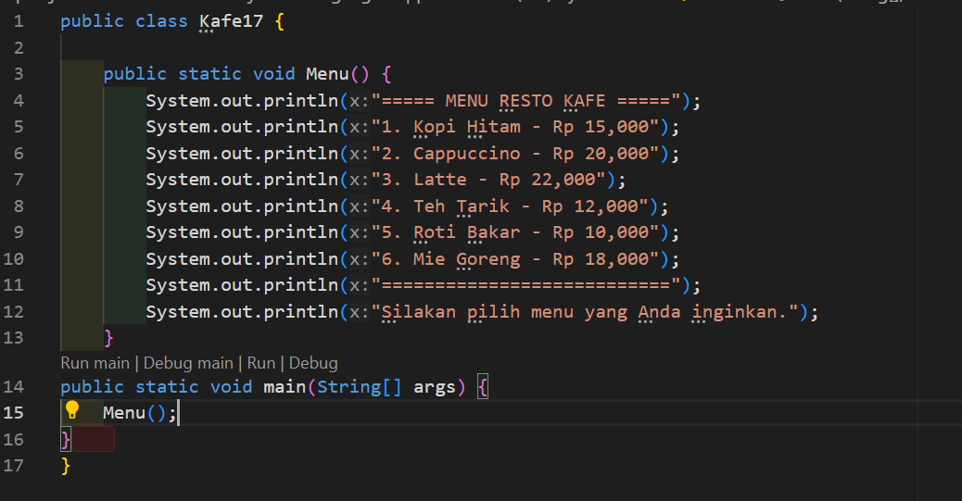

Pertanyaan

1. Fungsi tanpa parameter tidak selalu bertipe void. Fungsi tersebut bisa memiliki tipe kembalian apapun, tergantung pada kebutuhan dari program yang ditulis. Yang membedakan fungsi dengan parameter atau tanpa parameter adalah apakah fungsi tersebut memerlukan input dari pemanggilnya, sementara tipe kembalian menentukan apakah fungsi mengembalikan nilai atau tidak.

2. Ya, Anda dapat menampilkan menu tanpa membuat fungsi terpisah khusus untuk menampilkan daftar menu. Anda bisa langsung menuliskan daftar menu di dalam metode main.

3. Menggunakan fungsi dalam program memberikan banyak keuntungan, terutama dalam hal **struktur, pemeliharaan, efisiensi, dan kolaborasi**. Fungsi memungkinkan kita menulis kode yang lebih terorganisir, mudah dipahami, dan mudah diperbaiki. Oleh karena itu, fungsi adalah salah satu konsep dasar yang sangat penting dalam pengembangan perangkat lunak.

Percobaan 2

Pertanyaan

1.

Percobaan 3

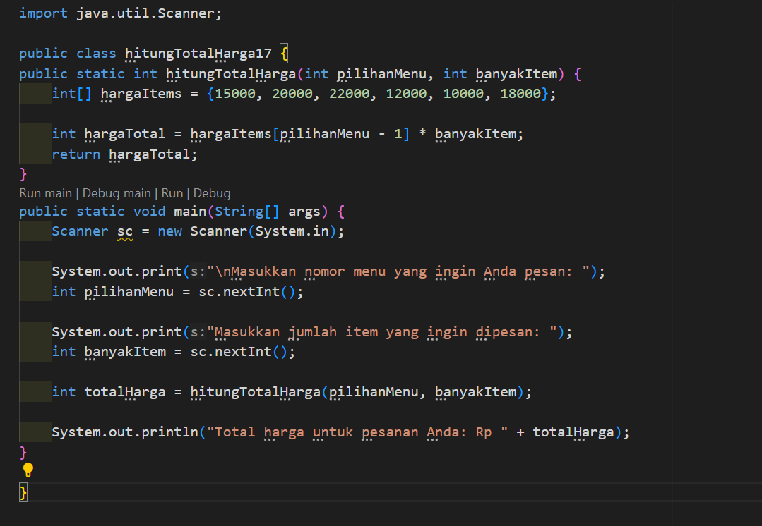

Pertanyaan

Percobaan 4

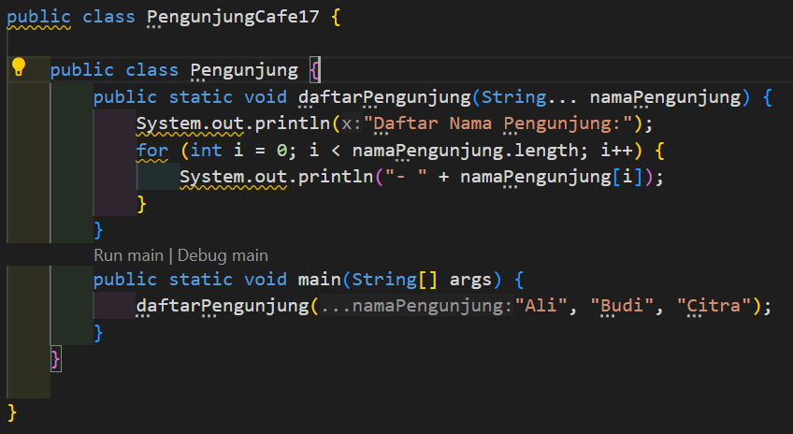

Pertanyaan

1. Penulisan parameter String... namaPengunjung memberikan fleksibilitas kepada pengguna metode untuk memasukkan sejumlah argumen tanpa memerlukan array eksplisit. Ini meningkatkan kemudahan penggunaan, keterbacaan kode, dan efisiensi dalam penulisan program.

2.

3. Anda dapat menggunakan dua jenis varargs dalam satu fungsi, tetapi hanya satu yang dapat digunakan sebagai parameter varargs dalam bentuk array, sementara yang lainnya dapat menerima tipe data yang berbeda. Pastikan untuk mematuhi aturan bahwa parameter varargs harus berada di posisi terakhir dalam daftar parameter fungsi.

Percobaan 5

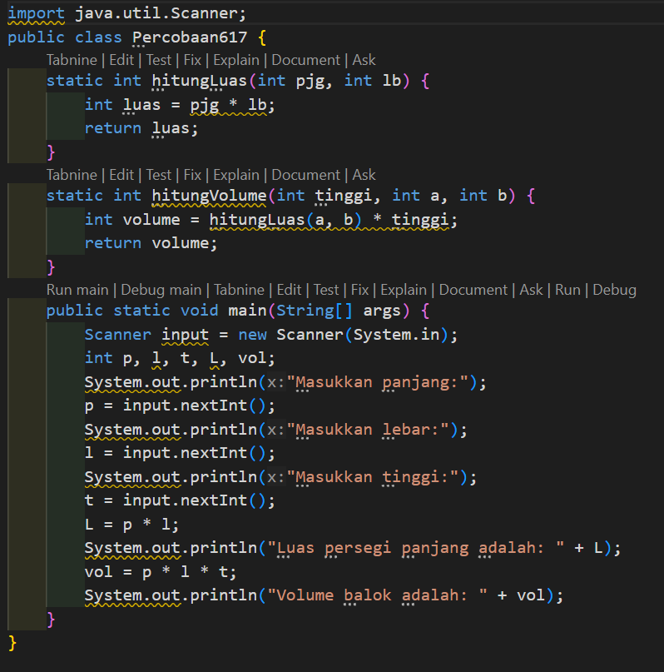

Pertanyaan

1.

1. Inisialisasi program, masuk ke main.
2. Membuat Scanner untuk input.
3. Deklarasi variabel (p, l, t, L, vol).
4. Meminta pengguna memasukkan nilai panjang (p), lebar (l), dan tinggi (t).
5. Menghitung luas persegi panjang secara langsung (L=p×lL = p \times lL=p×l).
6. Menampilkan hasil luas persegi panjang.
7. Menghitung volume balok secara langsung (vol=p×l×t\text{vol} = p \times l \times tvol=p×l×t).
8. Menampilkan hasil volume balok.
9. Program selesai.

2.

3. Gunakan parameter jika fungsi:

Membutuhkan data yang berbeda setiap kali dipanggil.

Dirancang untuk bekerja secara modular atau fleksibel.

Tidak gunakan parameter jika fungsi:

Tidak membutuhkan input dari luar.

Menggunakan data tetap atau variabel lokal/anggota kelas yang sudah tersedia.

Fungsi memerlukan nilai kembalian jika tujuannya adalah untuk mengembalikan hasil yang akan digunakan lebih lanjut (seperti perhitungan atau status). Sebaliknya, fungsi tidak memerlukan nilai kembalian jika tujuannya hanya untuk melakukan suatu tindakan atau aksi, seperti mencetak pesan atau mengubah status objek.

Tugas 3

1.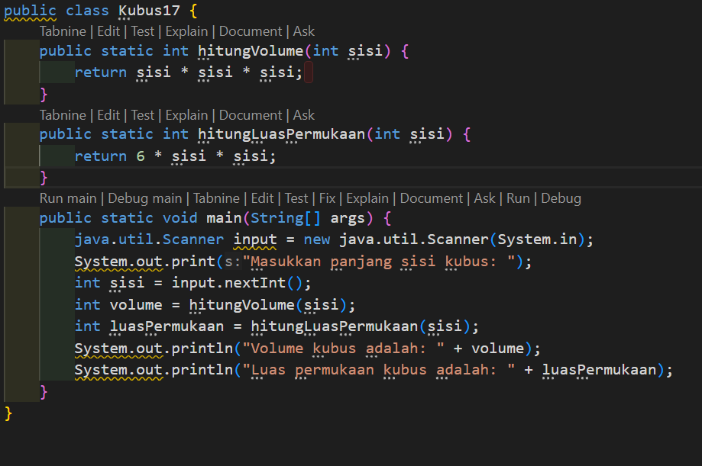

2.

